Weekplanning
 | 14/9/2015 | 15/9/2015 | 16/9/2015 | 17/9/2015 | 18/9/2015
 |  |  |  | -Morgen dictee WP2 | -Maandag toets Frans  -Dinsdag toets Bewerkingen
 | -Frans: Woordjes C2 3x schrijven  - Toets Frans ondertekenen | -Spelling WP 2: H  -Frans: Tekst luidop lezen |  | -Spelling WP2: V
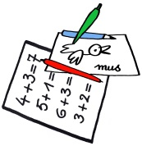 | -Medische Fiche  -Info fotograaf | -Morgen zwemmen  -Brief Bib | -Brief GSM op school | -Morgen Strapdag | -Maandag veldloop + veiligheidsspeld

